  Министерство труда и социального развития Краснодарского края  Государственное казённое учреждение  Краснодарского края  «Центр занятости наcеления  города Новороссийска» |  |  |  |  | Работодателям  (организациям и индивидуальным предпринимателям)
Малоземельская ул., д. 15, г. Новороссийск , 353922
тел. (8617) 63-76-18 , факс: (8617) 63-76-17
e-mail: novoross@dgsz.krasnodar.ru
ОКПО 29563119
ИНН 2315088548 КПП 231501001

20.12.2016 |  | № | 1714-07/6
На № |  | от

О предоставлении информации

Уважаемые работодатели!

Напоминаем вам о том, что в соответствии с постановлением главы администрации (губернатора) Краснодарского края от 21.12.2012 № 1591 "О формах и сроках представления информации о состоянии условий и охраны труда в организациях Краснодарского края" (в редакции от 29.09.2014 года), работодатели обязаны ежеквартально до 5 числа месяца, следующего за отчетным периодом, представлять в государственные казенные учреждения Краснодарского края центры занятости населения в муниципальных образованиях Краснодарского края информацию о состоянии условий и охраны труда.
Форма предоставления информации установлена вышеуказанным постановлением. Информацию о порядке заполнения формы вы можете получить по телефону: 63-65-69.
Работодатели, осуществляющие деятельность на территории муниципального образования город Новороссийск, представляют информацию до 5 января 2017 года в ГКУ КК «Центр занятости населения города Новороссийска» (г. Новороссийск, ул. Малоземельская, д. 15 каб. №7, тел. 63-65-69).
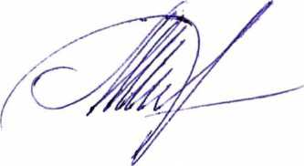

Руководитель А.А.Панюшкина

